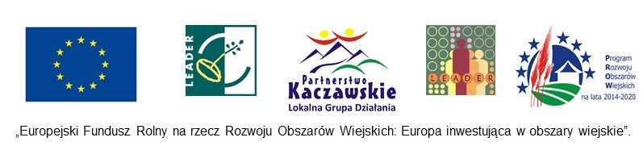
Formularz zgłoszeniowy na szkolenie z zakresu rozwijania aktywności społecznej i promocji dobrych praktyk pn. „Lider jako katalizator zmiany w społeczności lokalnej”
Agroturystyka „Chata Morgana” – Jastrowiec, 5-6.06.2017 od godz. 9.00
Imię i Nazwisko:…………………………………………………………………………………………………………………………………………..
Adres zamieszkania:…………………………………………………………………………………………………………………………………….
Telefon kontaktowy: ………………………………………………………..……………………………………………………………...…………
Data urodzenia:…………………………………… e-mail:………………….………………………………………………………….…………..
Czy uczestnik reprezentuje grupę defaworyzowaną ze względu na rynek pracy, wskazaną w Strategii LSR na lata 2016-2023, jeżeli TAK to którą ze wskazanych:
TAK: □, jeżeli tak, to którą: młodzież do 30 r.ż.□ Osoba bez wykształcenia średniego □ kobieta □ osoba po 50 r.ż. □ Osoba bez kwalifikacji zawodowych □ Osoba długotrwale bezrobotna □ |  |  |  |  |  | NIE: □
Czy uczestnik reprezentuje grupę defaworyzowaną - zagrożoną wykluczeniem społecznym i ubóstwem wskazaną w Strategii LSR na lata 2016-2023, jeżeli TAK to którą ze wskazanych:
TAK: □, jeżeli tak, to którą: senior □ osoba niepełnosprawna □ Osoba bezrobotna □ |  |  |  | NIE: □
Czy uczestnik reprezentuje organizację pozarządową lub grupę nieformalną, jeżeli TAK proszę podać nazwę
TAK: □ …………………………………………………………………………………………………………………………………. |  |  |  |  | NIE: □
Proszę krótko opisać Państwa dotychczasową działalność społeczną lub/i dotychczasową działalność Państwa organizacji
Proszę krótko uzasadnić potrzebę udziału w szkoleniu
Zamawiam nocleg z 5/6 czerwca 2017r. | TAK: □ NIE: □ | Zamawiam wegetariańskie posiłki | TAK: □ NIE: □
Zgłoszenia prosimy nadsyłać na adres e-mail lgd.kaczawskie@gmail.com lub pocztą tradycyjną na adres Stowarzyszenie „Lokalna Grupa Działania Partnerstwo Kaczawskie”, 59-407 Mściwojów 54.
Termin nadsyłania zgłoszeń do 30 maja 2017 r. godz. 15.00 (decyduje kolejność zgłoszeń oraz potrzeby rozwoju uczestnika lub/ i jego organizacji)!
Wyrażam zgodę na przetwarzanie danych osobowych, dla potrzeb niezbędnych do realizacji przedsięwzięcia w ramach PROW 2014-2020, zgodnie z ustawą z dnia 29.08.1997 r. o ochronie danych osobowych, (Dz. U z 2002 r. Nr 101 poz. 926, z późn. zm.

…………………………. ……………………………
data podpis

